Дата размещения 28.03.2017г.
Срок приема заключений по результатам независимой антикоррупционной экспертизы с 28.03.2017г по 07.04.2017г.

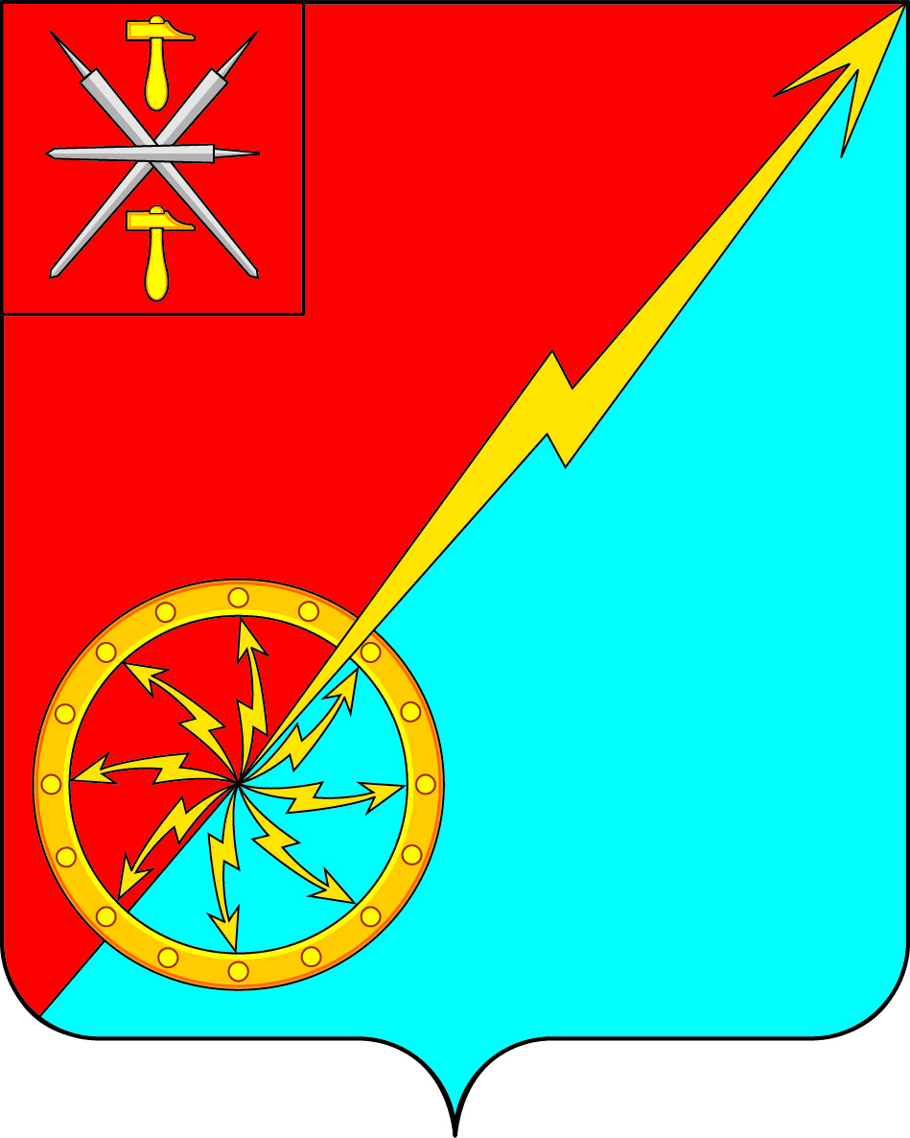

Собрание депутатов муниципального образования
город Советск Щекинского района
III созыва

ПРОЕКТ
РЕШЕНИЕ

от _____________ 2017 года | № __________

Об утверждении порядка отчета (информирования) администрации муниципального образования город Советск Щекинского района перед населением муниципального образования об итогах работы

В соответствии с Федеральным законом от 6 октября 2003 года № 131-ФЗ «Об общих принципах организации местного самоуправления в Российской Федерации», Федеральным законом от 9 февраля 2009 года № 8-ФЗ «Об обеспечении доступа к информации о деятельности государственных органов и органов местного самоуправления», на основании Устава муниципального образования город Советск Щекинского района, Собрание депутатов муниципального образования город Советск Щекинского района решило:
1. Утвердить порядок отчета (информирования) администрации муниципального образования город Советск Щекинского района перед населением муниципального образования об итогах работы (приложение).
2. Обнародовать настоящее решение путем размещения на информационном стенде в администрации муниципального образования город Советск Щекинского района по адресу: г. Советск, пл. Советов, д. 1 и разместить на официальном сайте муниципального образования город Советск Щекинского района в информационно-телекоммуникационной сети «Интернет».

3. Решение вступает в силу со дня обнародования.

Глава муниципального образования город Советск Щекинского района | Н. Б. Ермакова

Приложение
к решению Собрания депутатов муниципального образования город Советск Щекинского района
от___________2017 г.№______

ПОРЯДОК
отчета (информирования) администрации муниципального образования город Советск Щекинского района перед населением муниципального образования об итогах работы

1. Настоящий Порядок устанавливает процедуру ежегодного отчета (информирования) администрации муниципального образования город Советск Щекинского района перед населением муниципального образования об итогах работы.
2. Глава администрации муниципального образования город Советск Щекинского района ежегодно в сроки, установленные настоящим Порядком, информирует население муниципального образования город Советск Щекинского района об итогах работы путем размещения ежегодного отчета на официальном сайте муниципального образования город Советск Щекинского района в информационно-телекоммуникационной сети «Интернет» и путем опубликования в официальном средстве массовой информации сетевом издании органов местного самоуправления Щекинского района «Щекинский муниципальный вестник» в сети интернет по адресу: http: //npa-schekino.ru/.
3. Ежегодный отчет может включать в себя, в том числе в формате презентации, информацию об итогах работы администрации:
- по исполнению полномочий по решению вопросов местного значения;
- по выполнению планов и программ комплексного социально-экономического развития муниципального образования;
- о достигнутых показателях эффективности деятельности администрации в рамках реализации действующего законодательства;
- по исполнению отдельных государственных полномочий, переданных органам местного самоуправления федеральными законами и законами Тульской области;
- о мероприятиях, организованных на основании общественных предложений;
- иных социально значимых итогах деятельности.
4. Форма и структура отчета являются произвольными.
5. В отчет не включаются сведения, составляющие государственную тайну и иную охраняемую законом тайну, а также персональные данные.
6. Отчет размещается в местах, указанных в п. 2 настоящего Порядка, не позднее 1 марта года, следующего за отчетным.

